ФЕДЕРАЛЬНОЕ ГОСУДАРСТВЕННОЕ АВТОНОМНОЕ ОБРАЗОВАТЕЛЬНОЕ УЧРЕЖДЕНИЕ ВЫСШЕГО ОБРАЗОВАНИЯ  
«РОССИЙСКИЙ УНИВЕРСИТЕТ ТРАНСПОРТА»  
(РУТ (МИИТ))

Институт транспортной техники и систем управления

Кафедра «Управление и защита информации»

ОТЧЁТ  
О ПРАКТИЧЕСКОЙ РАБОТЕ №2

По дисциплине «Введение в языки программирования»

Выполнила: ст. гр. ТКИ – 111

Самохвалова М. Д.

Проверил: к.т.н., доц.

Васильева М.А.

Москва 2021

Оглавление

**Задание 2–1** 3

**Условие задания** 3

**Блок-схема алгоритма**  4

**Программа на языке С++** 5

**Решение тестовых примеров на С++** 7

**Решение тестовых примеров в Excel** 8

**Поясняющие формулы** 9

**Задание 2–2** 10

**Условие задания** 10

**Блок-схема алгоритма** 11

**Программа на языке С++** 12

**Решение тестовых примеров на С++** 13

**Решение тестовых примеров в Excel** 14

# **Задание 2–1**

## **Условие задания**

Создать консольное приложение для решения задачи, представленной в таблице, с использованием перечислимого типа. Выбор формулы вычисления зависит от пользователя. Данные для решения задачи так же вводит пользователь. Ввод необходимо проверять на правильность. Все результаты вывести на экран. Дополнить свой отчёт блок-схемой алгоритма.

**Таблица 1**

|  |  |
| --- | --- |
| Номер варианта | Задача |
| 1 | По известному радиусу вычислить:   * объём шара * площадь поверхности шара |

## **Блок-схема алгоритма**

Выбор пользователя (площадь или объём)

Начало

S, V

V = R^3 * (4 * π/3)

S = R^2 * 4 * π

radius, eNum

Конец

Рисунок 1 – Блок-схема 2-1

## **Программа на языке С++**

#define _USE_MATH_DEFINES

#include <iostream>

#include <cmath>

using namespace std;

/**

* \brief Константы объёма и площади поверхности шара.

*/

enum class BALL

{

/**

* \brief Объём шара.

*/

Volume,

/**

* \brief Площадь поверхности шара.

*/

SurfaceArea

};

/**

*\ brief Математическая функция, рассчитывающая объём шара

*\ R - радиус шара

*\ return - объём шара

**/

double GetVolume(const double R);

/**

*\ brief Математическая функция, рассчитывающая площадь поверхности шара

*\ R - радиус шара

*\ return - площадь поверхности шара

**/

double GetSurfaceArea(const double R);

/**

* \brief Точка входа в программу.

* \return Возвращает 0 в случае успеха.

*/

int main()

{

setlocale(LC_ALL, "Russian");

cout << "Что вы хотите узнать? "

<< "\nОбъём - " << static_cast<int>(BALL::Volume)

<< "\nПлощадь поверхности - " << static_cast<int>(BALL::SurfaceArea);

cout << endl;

int ball;

cin >> ball;

double R = 0.0;

cout << "Введите R ";

cin >> R;

const auto Figure = static_cast<BALL>(ball);

switch (Figure)

{

case BALL::Volume:

cout << "V = " << GetVolume(R);

break;

case BALL::SurfaceArea:

cout << "S = " << GetSurfaceArea(R);

break;

return 0;

}

}

double GetVolume(const double R) {

double V = 0.0;

V = pow(R, 3) * ((4 * M_PI) / 3);

return V;

}

double GetSurfaceArea(const double R) {

double S = 0.0;

S = pow(R, 2) * M_PI * 4;

return S;

}

## **Решение тестовых примеров на С++**

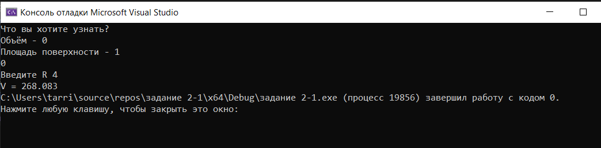

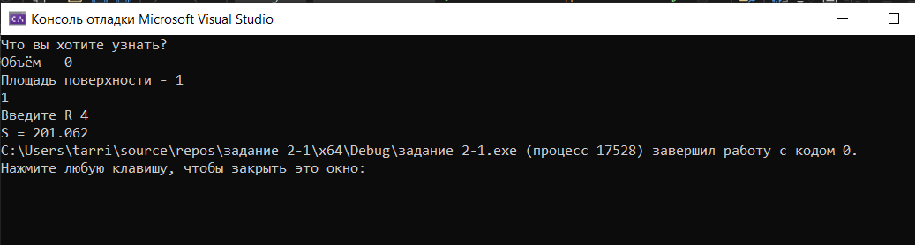

Рисунок 2 – Решение тестового примера для задания 2-1 на С++

## **Решение тестовых примеров в Excel**

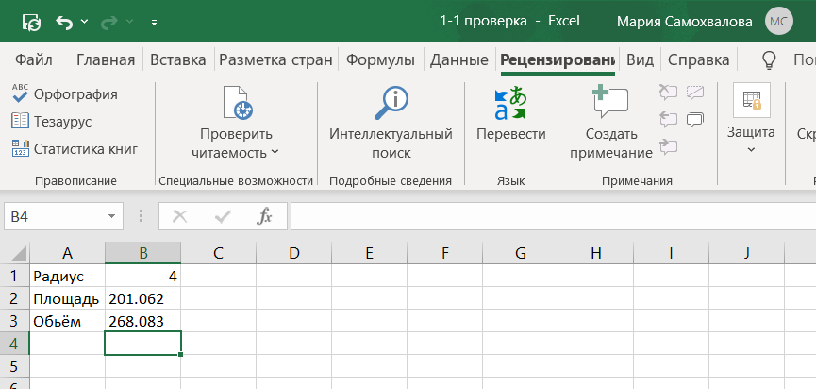

Рисунок 3 – Решение тестового примера для задания 2-1 в Excel

## **Поясняющие формулы**

Формула для вычисления площади поверхности шара

S = R^2 * 4 * π

Формула для вычисления периметра прямоугольника

V = R^3 * (4 * π/3)

# **Задание 2–2**

## **Условие задания**

Создать консольное приложение с организацией разветвлённого процесса для решения заданной в таблице функции. Данные для решения вводит пользователь. Ввод необходимо проверять на правильность. Все результаты вывести на экран. Дополнить свой отчёт блок-схемой алгоритма.

**Таблица 2**

|  |  |  |
| --- | --- | --- |
| Вариант | Функция | Константы |
| 1 | $$y=\left\{\begin{aligned}x⋅\sqrt[3]{x-a},x>a \\ x⋅\sin{a}⋅x,x≤a\end{aligned}\right.$$ | a = 2.5 |

## **Блок-схема алгоритма**

Начало

x

a = 2.5

Конец

y

y = $x∙ \sqrt[3]{x-a}$

y = $x∙ \sin{α }∙x$

x > 2.5

**False True**

Рисунок 4 – Блок-схема 2-2

## **Программа на языке С++**

#define _USE_MATH_DEFINES

#include <cmath>

#include <iostream>

using namespace std;

/**

*\brief Функция для расчёта y1

*\param x - число, вводимое пользователем

*\return Возвращает значение y1

**/

double GetFirst(const double x, const double a);

/**

*\brief Функция для расчёта y2

*\param x - число, вводимое пользователем

*\return Возвращает значение y2

**/

double GetSecond(const double x, const double a);

/**

*\brief Точка входа в программу.

**/

int main() {

const double a = 2.5;

double x;

cout << "Введите значение переменной x = ";

cin >> x;

if (x > a)

{

auto first = GetFirst(x, a);

cout << first;

}

else

{

auto second = GetSecond(x, a);

cout << second;

}

}

double GetFirst(const double x, const double a) { return x * pow((x - a), 1.0 / 3.0); }

double GetSecond(const double x, const double a) { return x * sin(a) * x; }

## **Решение тестовых примеров на С++**

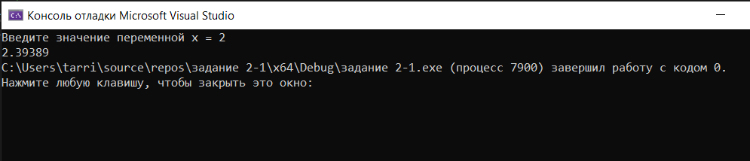

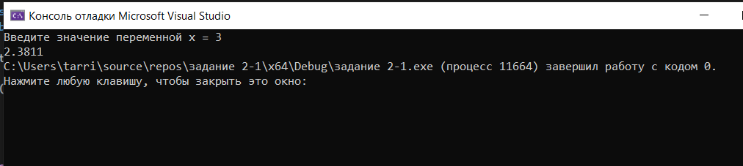

Рисунок 5 – Решение тестовых примеров для задания 2-2 на С++

## **Решение тестовых примеров в Excel**

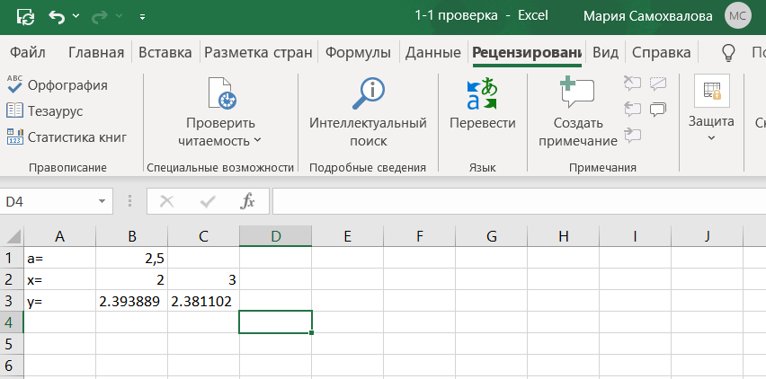

Рисунок 6 – решение тестового примера задания 2-2 в Excel